

Iglesia Adventista del Séptimo día
Asociación Venezolana sur Occidental
Departamento de Ministerio Infantil y del Adolescente

Guía para el
3er Trimestre del 2016

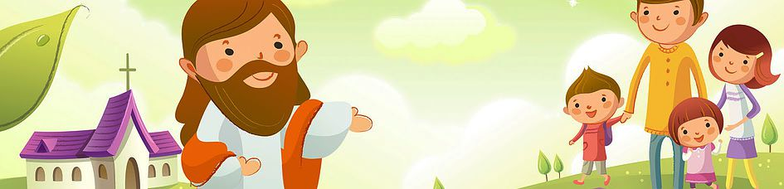

San Cristóbal , Mayo de 2016
Apreciados Maestros y Maestra de Ministerio Infantil y del Adolescente
Tenemos el mandato Divino de alimentar a las ovejas (Juan 21:5) y dejar a la los niños venir a Él (Marcos 10:13, 14) la comisión de evangelizar y hacer discípulos no implica discriminación de genero, raza, cultura ni edades. La Iglesia tiene la sagrada responsabilidad de evangelizar a los niños y alimentar su vida espiritual a medida que crecen y se hacen jóvenes y adultos. El ministerio Infantil de la Iglesia Adventista del Séptimo Día se compromete al equipamiento, facilitar y coordinar la ampliación y profundización del discipulado de los mas pequeños a fin de atraerlos a una relación de amor y servicio a Jesús y a establecer un compromiso con la iglesia.
“Se han hacho esfuerzos para interesar a los niños en la causa. pero no los suficientes. Deberían hacerse más interesantes nuestras escuelas sabáticas. Las escuelas públicas durante los últimos años han mejorado grandemente sus métodos de enseñanza. Se hace uso de lecciones prácticas, cuadros y pizarrones, con el fin de aclarar a las mentes juveniles las lecciones difíciles. Del mismo modo puede simplificarse y hacerse intensamente interesante la verdad presente para las activas mentes de los niños.” CSORS. Pág. 70
Como maestros y maestras necesitamos comprender y aprender todos los días como trabajar para este ministerio tan especial y que no escatimará ningún esfuerzo, tiempo y amor al tratar con ellos. Oramos por usted y su iglesia, por cada niño, tenemos la imperiosa necesidad de sembrar la verdad en los corazones, pidamos ayuda al Espíritu Santo el cual vendrá siempre en nuestro socorro cuando no tengamos las fuerzas ni el ánimo de hacerlo.
Este trimestre comienza con el desafío de enseñar a los niños grandes verdades basadas en el Servicio, que el Señor le use a usted y su equipo y luchen por ofrecer siempre lo mejor para los niños.
Dios le bendiga, desde aquí siempre nuestras oraciones primeramente por los niños y por ustedes, Dios tiene instrumentos y usted es uno de ellos.
Tu Amiga,
Karina Castillo de Palacio
Departamental de Ministerio Infantil y del Adolescente
A.V.S.Oc
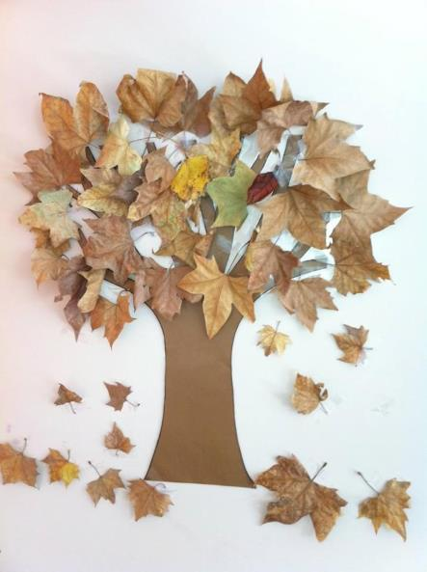

INFORMACIÓN GENERAL
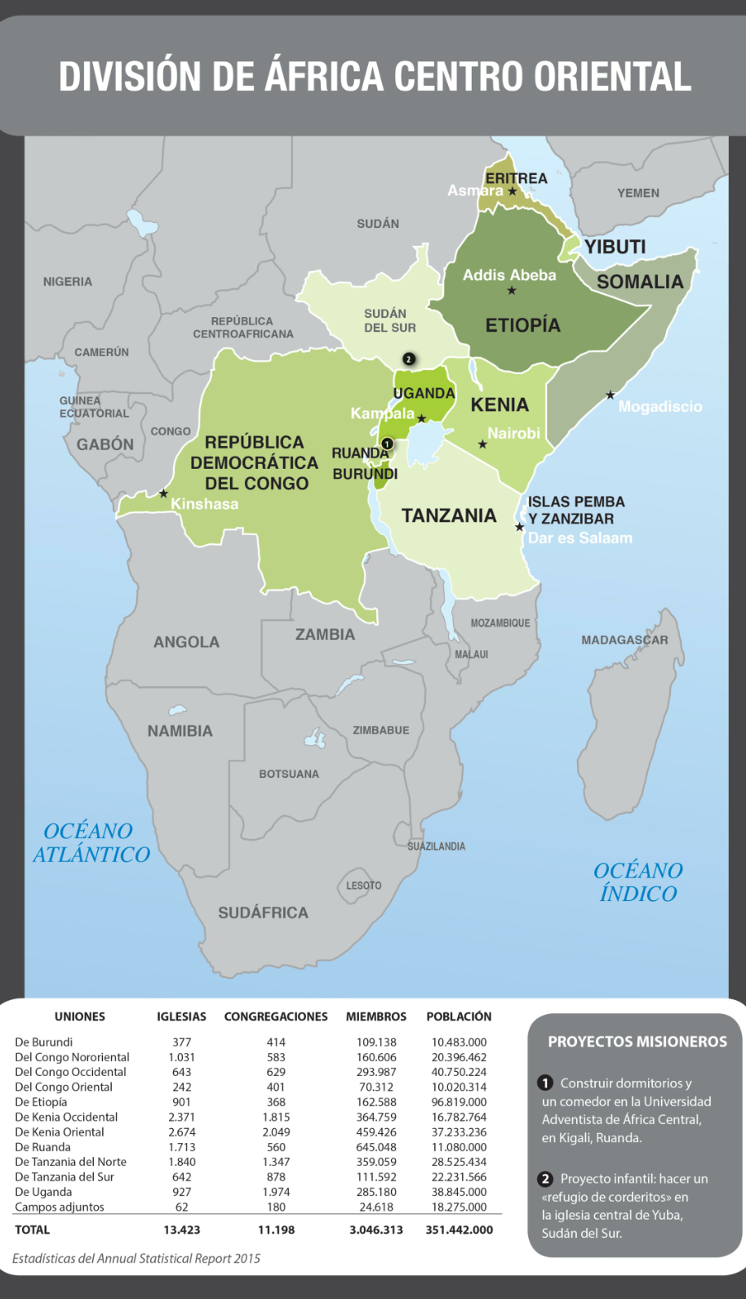



Yuba: También escrito como Juba (en inglés: Juba)?, es la capital de Sudán del Sur y la ciudad más poblada del país. Es también la capital de Ecuatoria Central, uno de los diez estados en los que se subdivide Sudán del Sur. Se trata, por lo demás, de un importante puerto fluvial, ubicado a orillas del Nilo Blanco.
Clima:
Yuba tiene un clima tropical húmedo y seco (Köppen Aw) y, debido a que se encuentra cerca del ecuador, las temperaturas son calientes durante todo el año. Entre noviembre y marzo cae un poco de lluvia, que es también la época del año con las temperaturas máximas más altas, alcanzando los 38 °C (100 °F) en febrero. De abril a octubre, más de 100 milímetros (3,9 pulgadas) de lluvia caen por mes. La precipitación anual total es de cerca de 1.000 mm (39 pulgadas).
Territorio:
Sudán del Sur se divide en 10 estados federales, subdivididos a su vez en 86 condados. Estos diez estados corresponden a tres de las antiguas regiones en que se dividía Sudán:Bahr el Ghazal. Gran Alto Nilo y Ecuatoria Además en el norte de Sudán del Sur en la frontera con Sudán se encuentra la región o territorio de Abyei ubicado al norte de los estados de Unidad y Warab, que actualmente es zona de disputa entre ambos países. Además existe un pequeño triángulo ubicado al sureste de Sudán del Sur llamado triángulo de Ilemi, este territorio está bajo administración de Kenia, pero es reclamado por Sudán del Sur y Etiopía. También se encuentra en disputa una zona pequeña ubicada entre el noroeste de Sudán del Sur y el suroeste de Sudán y noreste de la República Centroafricana, teniendo en cuanta que esta misma zona de disputa se encuentra dentro de la frontera de Sudán del

Fauna y flora:
Las áreas protegidas de Sudán del Sur albergan algunas de las poblaciones de vida silvestre más espectaculares e importantes de toda África y son el lugar donde se produce la segunda migración de fauna silvestre más grande del mundo. Estudios realizados en los años anteriores revelaron que el Parque Nacional Boma al oeste de la frontera con Etiopía, la zona húmeda del sur y el Parque Nacional del Sur (Southern National Park) cerca de la frontera con el Congo, son hábitat de grandes poblaciones de kob y topis (dos tipos de antílopes), búfalos, elefantes, jirafas, alcelafos (otro antílope), y de leones. Las reservas forestales del sur de Sudán también son el hábitat de bongos (también un tipo de antílope), cerdos gigantes de los bosques, cerdos rojos de río, elefantes de bosque, chimpancés y monos de bosque.

 Topis
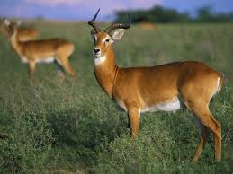
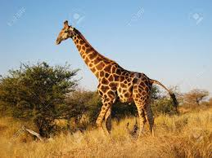 Jirafa
Kob


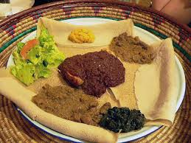


Departamento de Cuna

“La luz del cielo, tiene que ser reflejada de Jesús, el admirable Maestro, y las almas de los niños y jóvenes deben ser iluminadas con la divina gloria de su carácter y amor. Así, con hermosa sencillez, los niños pueden ser conducidos al "Cordero de Dios, que quita el pecado del mundo."

ESLABONES MENSAJES Y LECCIONES
MESES | ESLABONES | MENSAJES | LECCIONES
Julio | Servicio | Somos pequeños ayudantes de Dios | Samuel escucha a Dios
Agosto | Gracia | Gracia significa pertenecer a Dios | Alimento para Elías
Septiembre | Comunidad | Cuidarnos Unos a otros | El bebé de la Sunamita

TIEMPO PARA PADRES
Por favor dedique durante el concilio en su distrito, hasta cinco minutos, para relatar una de los momentos para padres que aparecen allí escritos en el folleto. Simule tener un grupo de padres y cómo se realizaría este momento, solo cinco minutos.
SUGERENCIAS AMBIENTACIÓN AULA (Las Cuatro Cajas)
Es muy importante que junto a las divisas que se presenten en el concilio distrital, estén organizados los materiales que se usarán en cada parte del programa, dentro de cuatro cajas. Dichas cajas deben tener un rótulo con el nombre del espacio y el tiempo que debe durar cada uno. El efecto visual es muy importante aunque no podamos detenernos durante el concilio, el tiempo señalado; sin embargo estamos ofreciendo un sentido de orden.
- Una Caja grande con todos o la mayoría de los materiales a usar en las Actividades Preliminares (10 minutos)
- Una Caja grande donde tenga los recursos para la Apertura. Allí está la Bienvenida, la oración, la bienvenida a las visitas, la ofrenda e historia misionera y cumpleaños. (10 Minutos)
- Una Caja grande para la sección Experimentando la Historia, dónde estén almacenados todos los recursos que se usarán en esta sección; puede separarlas internamente en tres bolsas transparentes, de forma que esté ordenado lo que necesitará cada sábado de acuerdo a su lección. (30 Minutos)
- Una Caja grande para las Actividades en Clases, para este departamento. Dentro de la caja, deben ir tres bolsas plásticas transparentes, dónde estén separados los materiales a usarse, en las tres lecciones, para el trimestre. (10 minutos)
¡Repitamos las divisas de Asistencia, Versículo de Memoria, Cumpleaños, Momento de Oración, durante todo el tercer trimestre trimestres 2016!
De ser posible, acondicione un espacio para este salón y señale cada una de sus esquinas o lugares propicios con los rótulos de los nombres correspondientes y a la vez ubique la caja que corresponde a cada área y su divisa o incentivo presentado.
Cuadro Central:
La ambientación del salón de clase es muy importante, especialmente aquel donde enseñamos las verdades de Jesús.

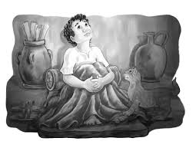
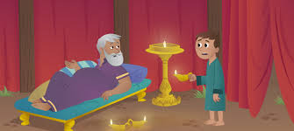
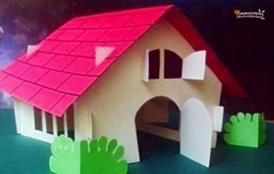
Julio: Prepare una escena que muestre el interior del tabernáculo, con una ventana con cortinas y algunos focos blancos de navidad en el fondo para simular las estrellas. Una mesa, una alfombra o toalla grande para la cama; una lámpara o una vela. Algunas canastas o materiales de limpieza. Simule una iglesia con una caja de cartón grande; o bien, una puerta de iglesia del tamaño de un niño.

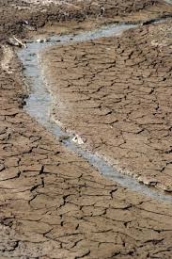
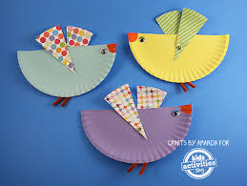
Agosto: Use las mismas luces blancas de navidad del mes pasado para simular las estrellas. Use arboles grandes y animales del bosque para ilustrar las escenas donde Elías se escondió. Incluya algunas cosas que muestren la sequia(Ramas secas o arboles de papel marrón sin hojas) para pegar en las paredes. Coloque pájaros artificiales en los arboles. Use tela o papel azul para representar el arrollo.

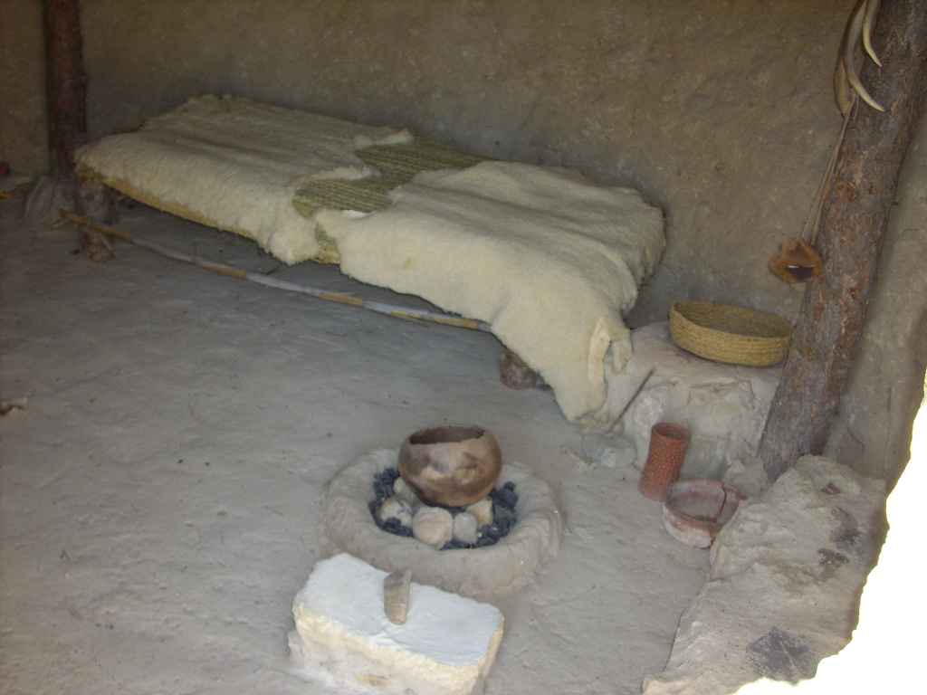
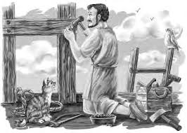
Septiembre: Prepare una escena que simule el interior de una habitación en construcción, con tablas, martillos, mecate, entre otros.

Rincón Misionero:
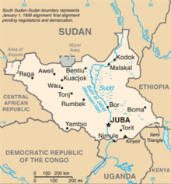

En este nuevo trimestre nuestras ofrendas estarán beneficiando a la DIVISION ORIENTE CENTRAL DE AFRICA.
Este territorio se comprende por República democrática del Congo, Uganda, Kenia, Tanzania, Etiopia, Yibuti, Somalia, Eritrea.

Proyectos:
- Construir Dormitorios y un comedor en la Universidad Adventista del África Central, en Kigali, Ruanda.
- Proyecto Infantil: Hacer un ¨Refugio de Corderitos¨ en la Iglesia Central de Yuba, Sudan del Sur.

Prepara un espacio donde hablaras del proyecto misionero. Coloca la bandera y el mapa. Puedes pedirle a un niño que se vista con el atuendo típico de la región.

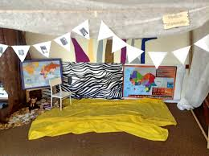

Receptáculo de Ofrenda:
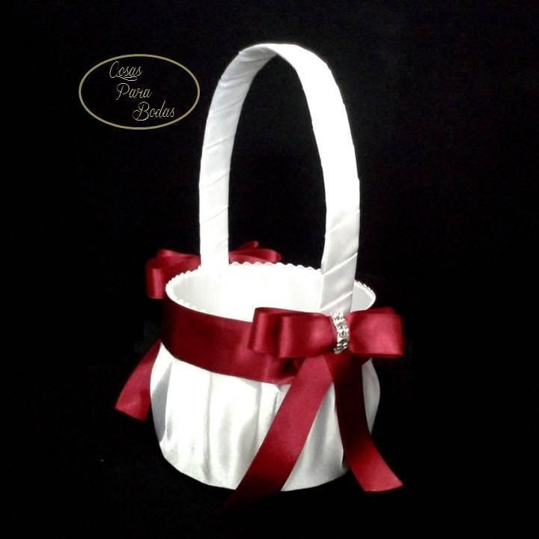
Para recoger la ofrenda cada sábado, decore una cesta reusable. Puede usar foami, cinta o papel lustrillo para decorarla, de manera que quede atractiva y vistosa..

Alcancías para 13er Sábado:
Puede colocarle figuras de trajes típicos, la bandera o escudo de Juba, etc. Recuerde abrir una ranura en la parte superior para que los niños depositen la ofrenda
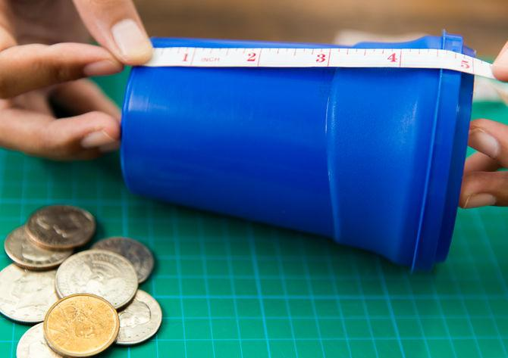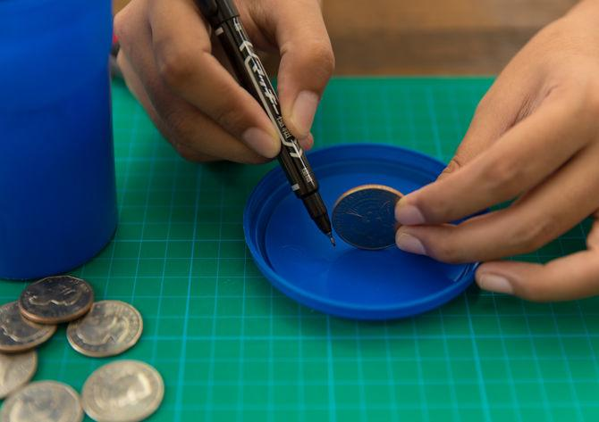
Asistencia
Por favor confeccione una cartelera con manos de Oración, cada niño que llegue colocará una par de manos. Recuerde que la creatividad es sinónimo de sencillez unida a la belleza.
Asistencia



Versículos de Memoria
Los niños también deben tener su Biblia pequeña ¿Y qué tendría la Biblia dentro? Figuras y el Versículo de Memoria del mes. Elabórelas con material reciclable, mientras cantan, aprenden su versículo de memoria.
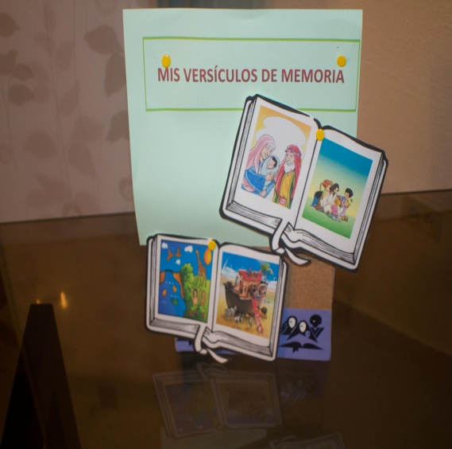

Recuerde que para estas partes del programa (Asistencia y versículo) usarán los cuadernillos de actividades.
Momento de Oración
Una Cadena de Peticiones en cartulina, usted puede crear o dibujar niños y bebés en actitud de oración o los motivos como se muestra.
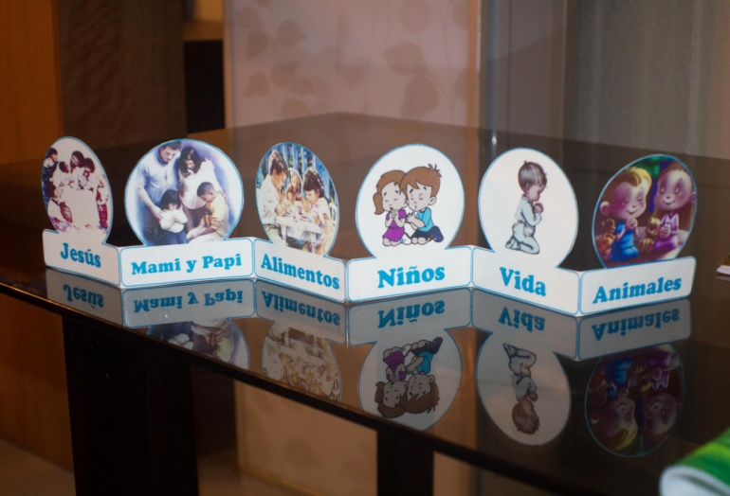
Cumpleaños
Fabrique un móvil de animalitos y cada niño escoge un animalito donde colocará su nombre, fecha de cumpleaños y si fuere posible su foto (Ver anexo con la idea).
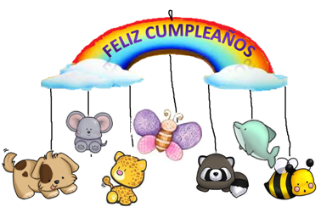
Tenga una sillita decorada especial para esta ocasión y un detallito para obsequiar al cumpleañero al final de la celebración.

Departamento de Infantes

ESLABONES MENSAJES Y LECCIONES
MESES | ESLABONES | MENSAJES | LECCIONES
Julio | Servicio | Servicio significa ayudar a otros | 01 al 04
Agosto | Gracia | Gracia significa pertenecemos a Dios | 05 al 08
Septiembre | Comunidad | Comunidad significa interesarse por los demás | 09 al 13

SUGERENCIAS AMBIENTACIÓN AULA
Es muy importante que junto a las divisas que se presenten, estén organizados los materiales que se usarán en cada parte del programa, dentro de cuatro cajas. Dichas cajas deben tener un rótulo con el nombre del espacio y el tiempo que debe durar cada uno. El efecto visual es muy importante aunque no podamos detenernos durante el concilio, el tiempo señalado; sin embargo estamos ofreciendo un sentido de orden.
- Una Caja grande con todos o la mayoría de los materiales a usar en las Actividades Preliminares (10 minutos)
- Una Caja grande donde tenga los recursos para la Apertura. Allí está la Bienvenida, la oración, la bienvenida a las visitas, la ofrenda e historia misionera y cumpleaños. (10 Minutos)
- Una Caja grande para la sección Experimentando la Historia, dónde estén almacenados todos los recursos que se usarán en esta sección; puede separarlas internamente en tres bolsas transparentes, de forma que esté ordenado lo que necesitará cada sábado de acuerdo a su lección. (30 Minutos)
- Una Caja grande para las Actividades en Clases, para este departamento. Dentro de la caja, deben ir tres bolsas plásticas transparentes, dónde estén separados los materiales a usarse, en las tres lecciones, para el trimestre. (10 minutos)
Nota: si es posible, acondicione un espacio para este salón y señale cada una de sus esquinas o lugares propicios con los rótulos de los nombres correspondientes y a la vez ubique la caja que corresponde a cada área y su divisa o incentivo presentado.

CUADRO CENTRAL:
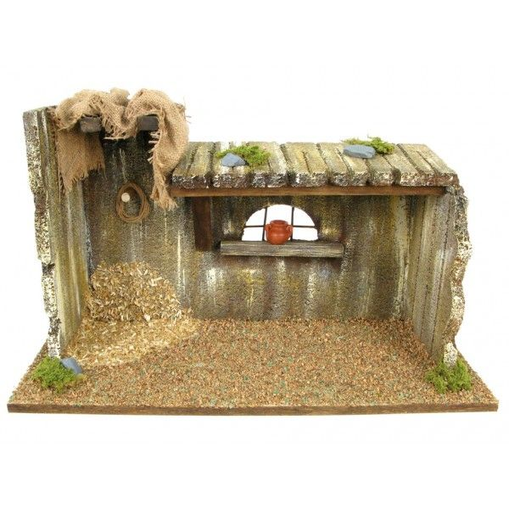
Para la lección 1 y desde las 6 a la 13: En una esquina del salón represente una casa palestina con algunos muebles, como una mesita, vasija de barro, escoba una estera en el piso.

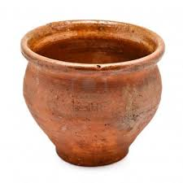

Para la Lección de las 2 hasta la 5: Este otro sector podría asemejarse a un templo con columnas(Puede hacerlas de papel y pegarlas en la pared) Candeleros, tazones de metal, etc.


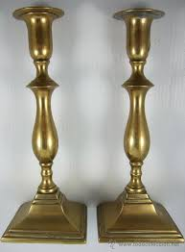

RINCÓN MISIONERO
La ofrenda Misionera para este trimestre, irá hacia la División Oriente Central de África Cuando llegue el momento de hablar de la ofrenda los niños pasan a otro ambiente distinto, donde puedan tocar objetos, ver paisajes y probar alimentos significativos de los países sudamericanos
Elabore trajes de papel o telas económicas. Luego vista a los niños para este momento. Pida ayuda a los padres para confeccionarlos y verá su receptividad.
Proyectos:
- Construir Dormitorios y un comedor en la Universidad Adventista del África Central, en Kigali, Ruanda.
- Proyecto Infantil: Hacer un ¨Refugio de Corderitos¨ en la Iglesia Central de Yuba, Sudan del Sur.

RECEPTÁCULO DE OFRENDA:
Para recoger la ofrenda cada sábado, prepare con tela reusable, unas lindas bolsas. Puede usar foami, o cualquier otro material para decóralo, de manera que quede atractivo y vistoso. Puede colocarle figuras de trajes típicos, la bandera o escudo.



ALCANCIAS PARA 13ER SÁBADO:
Consigue un envase de barro para cada niño e identifícalos con el nombre de cada uno. Puedes colocarle una banderita con un palito de altura para decorar.
Otra opción puede ser elaborar unas lindas bolsas de papel decoradas con los motivos de animales.
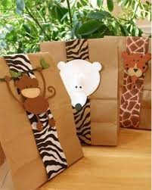
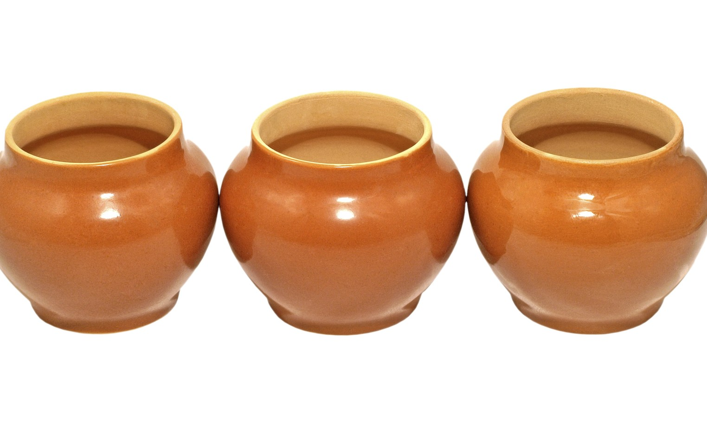

Camila
Lucas
María

ASISTENCIA
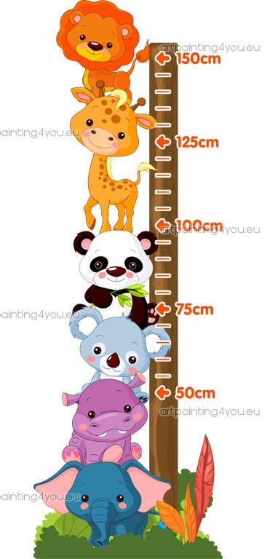
En esta oportunidad se elaborará un medidor de estatura. . Cuando el niño o la niña van llegando pegan su nombre con un cierre mágico al lado de la medida en que se encuentre.
Jonathan

Julio

Daniel

VERSÍCULO DE MEMORIA
Para el versículo de memoria se elaboró una Biblia ilustrada con cada versículo, muestre al niño y dele la oportunidad de repetirlo. Fíjese, es un block de cartulina, donde se pegaron figuras relacionadas con cada versículo. El niño podrá fijarlo si se refuerza con una figura
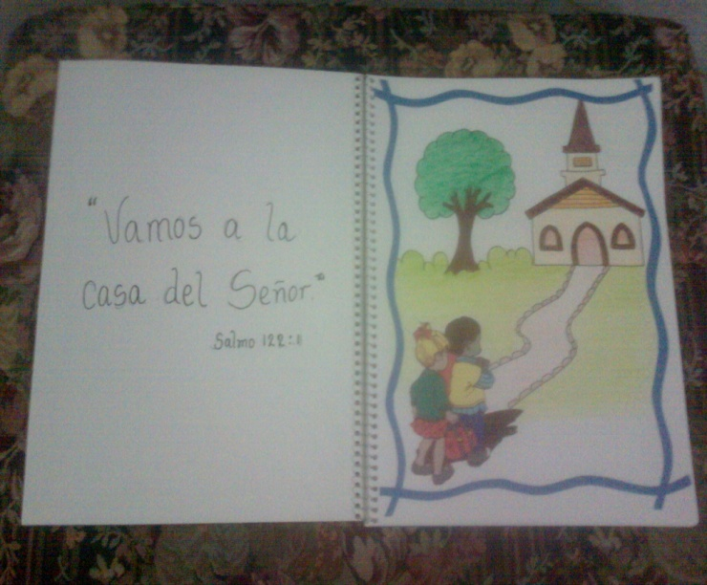
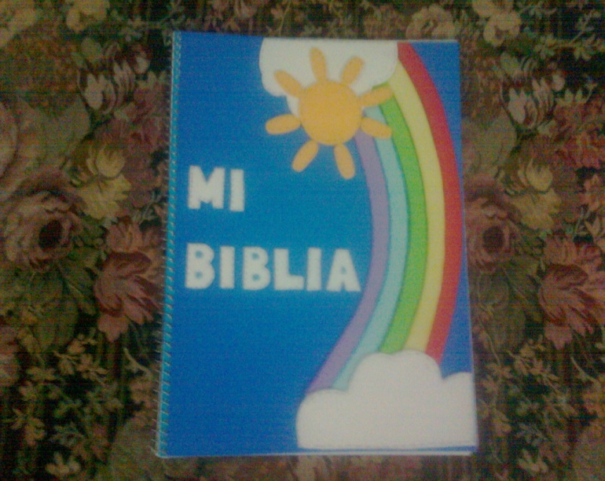

MOMENTO DE ORACIÓN
“Recordad que el Creador del universo os ayudará en vuestra obra. Confiados en su fortaleza, y por su nombre, podréis conducir a vuestros niños de tal modo que lleguen a ser vencedores. Enseñadles a buscar poder en Dios. Decidles que él oye sus oraciones. Enseñadles a vencer con el bien el mal, a ejercer una influencia que eleve y ennoblezca. Conducidlos para que se unan con Dios, y entonces tendrán poder para resistir la más fuerte tentación. Entonces recibirán la recompensa dada al vencedor.-RH 9-7-1901” Hijos e Hijas de Dios, pág. 366
Se usará el fogón como incentivo de oración, cada llama representa una petición. Recuerde que los niños de infante no leen, son muy visuales de modo que en las llamas coloque figuras que representen el motivo por el cual oran.
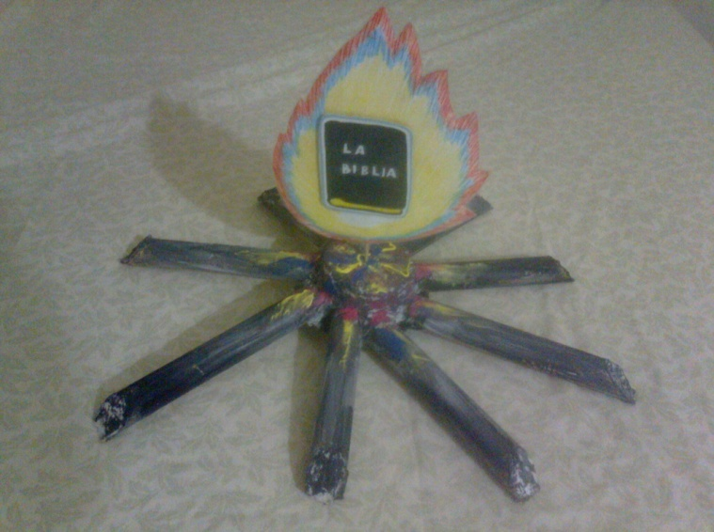
Motivos que se usaran cada sábado (13)
La llama donde se pegará la figura

CUMPLEAÑOS
Elabora una cartelera donde se colocara la foto del niño o niña que cumple años. Prepare una silla especial donde se sentará. Recordemos que debemos reforzar que más que recibir un regalo, llevamos un ofrenda de gratitud a Dios. Coloque una bandeja decorada, donde el agasajado colocará su ofrenda.
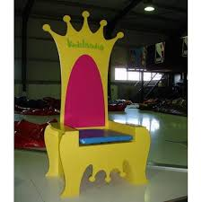
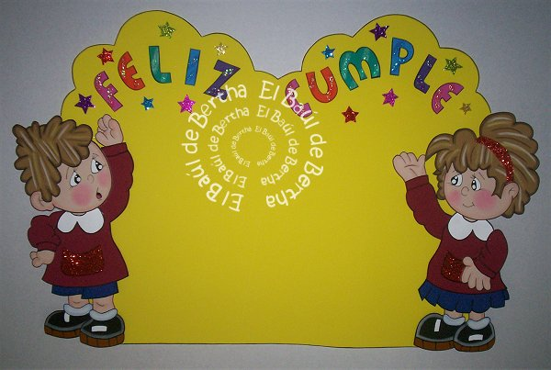


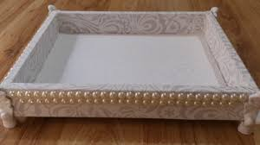

PENSAMIENTO CLAVE

El pensamiento clave es el mensaje que continuamente se repite desde el inicio hasta el final, el propósito al enseñar, es lo que usted desea dejar en la mente del niño al terminar. Preste atención a esto y hágalo de manera creativa. Se ha preparado una cartelera durante este trimestre donde se escribirá esa frase tan importante para que la lección tenga sentido.

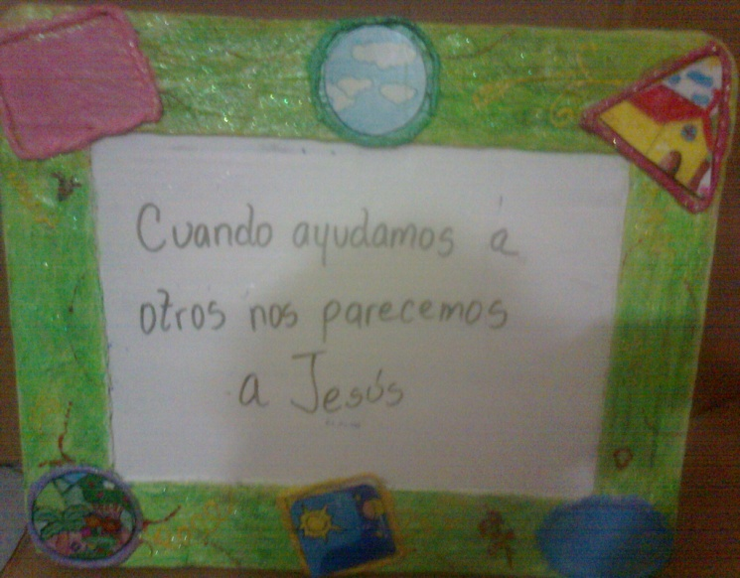

CANTOS PARA EL TRIMESTRE. CUNA E INFANTES

No. 18
///Con la mano demos buenos días///
seamos muy bienvenidos hoy

No. 31
Oigan las campanas tintilin tilintilon
suenan las campanas tintilin tilintilon
oigan las campanas sonando tintilin tilon
dicen ven el sábado a la iglesia ven

No. 22
///Todos de rodillas
vamos a orar
nuestras manos juntar
y los ojos a cerrar///

No. 19
////En este sábado feliz
sean bienvenidos////

No. 26
Traigo mi ofrenda ///a Cristo///
mi ofrenda doy al Señor
No. 27
Al Señor traigo mi ofrenda hoy
y le agradezco lo que hizo por mi
al Señor //traigo mi ofrenda con//
con mucho amor

No. 38
Me entrego a Jesucristo
yo quiero ser como el
me entrego a Jesucristo
trabajaré por el

Le entrego mi boquita
para decir verdad
le entrego mi boquita

para cantar y orar
le entrego hoy mis manos
pues quiero ayudar
le entrego mis piecitos
con el yo quiero andar

No. 110
Yo comparto, tu compartes, a Jesús le agrada si
es tu turno, es mi turno,
somos siempre muy feliz
No. 111
Todos los días quiero alegrar
a mi Jesús, a mi Jesús
voy a amarlo en primer lugar
y a los demás voy a amarlos como a mi

Mucho amor, yo voy a entregar
porque Jesús me ama a mi
y Él me enseña que le debo amar
y a los demás debo amarlos como a mi

No. 112
Yo soy dadivoso, porque amo a Cristo
yo soy dadivoso, porque amo a Jesús
yo canto, yo canto, porque amo a Cristo
yo canto, yo canto, porque amo a Jesús
yo ayudo, yo ayudo, porque amo a Cristo
yo ayudo ,yo ayudo, porque amo a Jesús

No. 70
Biblia, biblia Dios me habla a mi
al leer, puedo ver
Dios me habla a mi
No. 71
Si los niños al jugar
te dicen vete ya
Jesús con amor te recibirá
-----coro----.
El nos dice vengan niños
corran hacia mi
los abrazaré
de día y noche cuidaré
pues corran hacia mi

Es un nuevo día hoy
y yo se que al despertar
Jesús con amor te protegerá

No. 74
//Los colores//
oh que bellos los colores
mi Jesús hizo colores, para alegrar

Rojo, azul y amarillo, verde claro, verde oscuro
mi Jesús hizo colores, para alegrar

No. 75
Mece, mece el botecito en el agua
siempre anda navegando seguro
voy, voy, voy, voy, con mi Jesús caminando
voy, voy, voy, voy con Jesús voy seguro

Nº 17 Cantar con la música de CONTENTO ESTOY QUE VINE HOY

Jesús le ayuda a pescar, a sus amigos ayudo; y a todos ama de verdad; Jesús maravilloso

No. 113
Niñitos de Cristo, ayudantes serán
los niñitos de Cristo, que felices están
mi Jesús cuando niño, ayudante Él fue
y Jesús fue un buen niño
muy feliz siempre Él fue
niñitos de Cristo, den gracias a Dios
los niñitos de Cristo, a otros dan de su amor

No. 97
Gracias doy por Cristo
haznos como Él
haz que aprendamos
siempre a compartir

No. 108
Lo que dice mami haré
Lo que dice papi haré
hare lo que dice Jesús, obediente yo seré

Si mamá me llama iré
si papa me llama iré
al llamarme mi Jesús, obediente yo seré

Si obedezco a mamá
si obedezco a papá
si obedezco a Jesús, muy feliz siempre seré
No. 109
Satanás es malo y me quiere entristecer
pero mi Señor Jesús, siempre me alegrará

No. 17
///Contento estoy que vine hoy///
en este bello día
///mi ofrenda alegre traigo hoy///
en este bello día
///ya el versículo aprendí///
en este bello día

No. 32
Me gusta ir a la iglesia
allí yo puedo orar
me gusta ir a la iglesia
con Dios aprendo a amar
Ya soy bastante grande
ya se orar con fe
ya soy bastante grande
aprendo a obedecer
Ayudo en la iglesia, ayudo en el hogar
//ayudo en la iglesia
mi ofrenda voy a dar//

No. 33
Hacia la iglesia ///voy así///
Hacia la iglesia voy así
el sábado de mañana
No. 34
Yo voy a la iglesia
para alabar a Dios
yo canto y oro a Jesús
y aprendo de su amor

No. 59
//Mira al mundo como es//
las bellas flores con su colores
son un regalo de Dios

//Mira al mundo como es//
arboles altos con sus encantos
son un regalo de Dios

//Mira al mundo como es//
sabrosas frutas que las disfrutas
son un regalo de Dios

//Mira al mundo como es//
la lluvia fresca que nos refresca
son un regalo de Dios

No. 5
Tengo manos pla, pla, pla
que aplauden pla, pla, pla
tengo manos pla, pla, pla
y Jesús las hizo
///mis deditos moveré///
y Jesús los hizo
y mis pies pan, pan, pan, pan
van sonando al caminar
y mis pies pan, pan, pan, pan
mi Jesús los hizo
mis rodillas doblaré
y mis manos juntaré
mis ojitos cerraré
oraré a Jesús

No. 11
//Amo a Cristo, yo amo a Cristo
yo amo a Cristo y el me ama a mi//
No. 12
Oh cuanto amo a Cristo///
porque el me amó a mi

No. 50
//Dios me cuida a mi//
si trabajo o si juego
mi Dios me cuida a mi

//Dios me cuida a mi//
cuando ando y cuando corro
mi Dios me cuida a mi

//Dios me cuida a mi//
Cuando canto, cuando oro
mi Dios me cuida a mi

//Dios me cuida a mi//
cuando duermo y me levanto
mi Dios me cuida a mi

//Dios me cuida a mi//
cuando salgo de paseo
mi Dios me cuida a mi

No. 122
Somos sus manos, tocando el mundo entero
somos sus pies, que van donde Él va
--------coro---------
Somos su amor, que brilla en la oscuridad
somos su amor, por la humanidad

Somos sus ojos, que ven la gran necesidad
somos su voz, diciendo que vendrá

Rincón Misionero
En este nuevo trimestre nuestras ofrendas estarán beneficiando a la DIVISION ORIENTE CENTRAL DE AFRICA compuestas por los países de
No. 83
Un pescadito, dos pescaditos
un dos tres cuatro cinco pancitos y
un pescadito, dos pescaditos
un dos tres cuatro cinco pedazos de pan

Es mi merienda y la entrego
pues pensé que Jesús la multiplicará
gracias Jesús pues con mi merienda
alimento a mucha gente tu le darás

No. 115
//yo seré ayudante//, mis juguetes guardaré
yo seré ayudante
//yo seré ayudante//, mi ropita guardaré
yo seré ayudante
//yo seré ayudante//, a limpiar ayudaré
yo seré ayudante

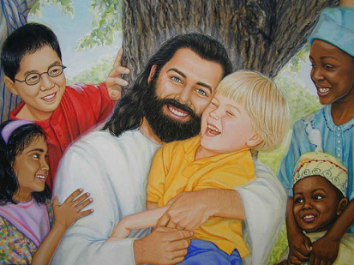

Departamento de Primarios

En este trimestre, tercero de la serie A, estudiaremos junto a los niños trece lecciones muy significativas.

MESES | ESLABONES | MENSAJES | LECCIONES
Julio | Servicio | Dios nos da habilidades para que las usemos en su servicio | 01 al 05
Agosto | Gracia | Dios nunca deja de amarnos | 06 al 09
Septiembre | Comunidad | Pertenecemos a la familia de Dios | 10 al 13

Bienvenida y Actividad de Motivación: De la bienvenida a los niños a medida que van llegando, acérquese a cada uno en especial. Después vendrá una bienvenida general y haga el registro del versículo de memoria que enseñó el sábado anterior. Luego realice la actividad de Motivación que escogió del folleto Guía del maestro. Después pasen al lugar donde tendrán la lección bíblica
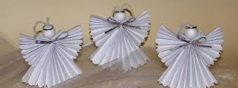
Incentivo de Asistencia: Con hojas de reciclaje elabore angelitos. los niños escogerán el suyo para los 12 sábados siguientes, les colocará su nombre y cada sábado al comenzar la clase se tiende la cuerda de asistencia, donde ellos irán colgando los angelitos.

Versículo de Memoria: Elabore un cartel grande donde colocará cada sábado el versículo a estudiar, tómese tiempo para repasar los anteriores, desafíe a los niños a aprenderlos ya que este será el grupo que participará en la poesía coreada que ha de decirlos el decimotercer sábado; desde ya pida ese espacio en el programa de Escuela Sabática de los adultos para realizar esta actividad. Se dará unas manitas de Oración elaborada por los niños, que simboliza su dedicación, a cada padre de los niños que memorizaron los 13 versículos. (Haga de esta actividad una buena tradición en su Escuela Sabática.)

Cuadro Central Salón: Prepare una escena sencilla de una habitación, con mesa y sillas, para representar el lugar donde los discípulos se reunían y oraban.

Rincón Misionero:
Cuente la historia tomada del folleto Misión para Niños, muestre el video preparado para cada sábado (adventistmision.org), a los niños y trasmítale cada sábado el deseo de ayudar a las misiones del mundo. Lea cada semana las sugerencias del folleto guía del maestro, para aplicar en este espacio.
La ofrenda Misionera para este trimestre, irá hacia la División Oriente Central de África. Cuando llegue el momento de hablar de la ofrenda los niños deben pasar a otro ambiente distinto, donde puedan ver, tocar y aun probar: objetos, paisajes y alimentos significativos de los países sudamericanos .
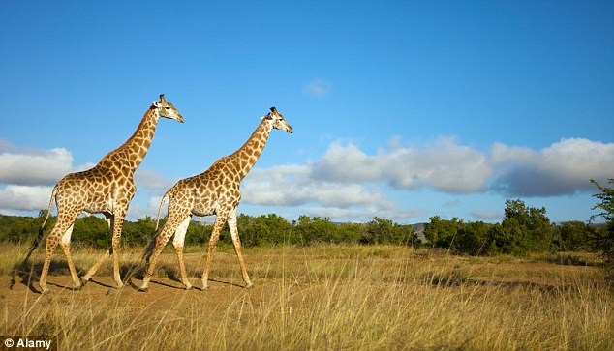
Puede decorar u espacio del salón como un safari.



Receptáculo de Ofrenda: Recomendamos utilizar una caja forrada como un regalo. Reforcemos en nuestros niños y niñas cada sábado que nuestras ofrendas son la manera de agradecer a Dios por todos sus cuidados para con nosotros y nuestros seres queridos.


Alcancías para 13er Sábado: Utilice cajas de cartón de jugo, para elaborar lindas alcancías con motivos de animales. Puedes utilizar foami, fotocopias de dibujos, papeles de colores, entre otros.. estas alcancías deben ser muy llamativas y especiales para nuestros niños.
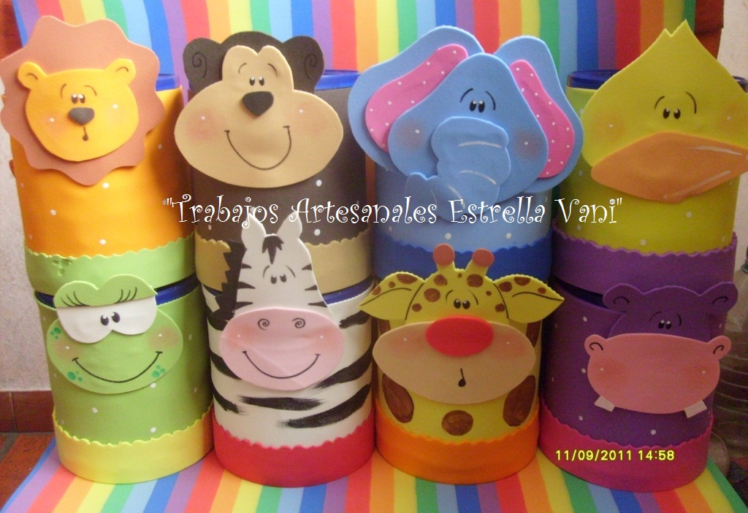

Momento de Oración: Elabore o adquiera un bol de PLASTICO grande o una caja hermosamente arreglada en la parte de afuera coloque un letrero que diga ORACIÓN, en ella ha de colocar cada sábado las actividades sugeridas en la guía del maestro, las 13 actividades de oración son bien significativas para su experiencia espiritual y también bien interesantes. Cada sábado haga esta sección, nunca la omita esta es la parte práctica de la experiencia espiritual del niño con Dios.
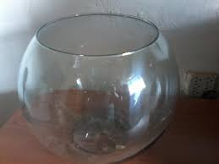

Oración

Cumpleaños:

Elabore un Tarjetón de Agradecimiento. Recuerde que el niño debe desfilar con su ofrenda de gratitud, hasta ese lugar, luego se le canta, oran juntos por el cumpleañero y recordarles que cada cumpleaños no esperamos recibir, queremos dar por la bendición de la vida, luego se coloca su nombre en uno de los regalos. Se unirá a los que ya cumplieron años. Cada vez que un niño cumpla años hágales repetir en coro a todos, luego de cantar el cumpleaños: DIOS ME RODEA CON SUS REGALOS DE AMOR. Es una buena manera de enfatizar la gracia de Dios en la vida de sus alumnos.


Gracias Dios por permitirme otro año más de Vida.



Aplicación y Compartir la Lección:

No deje de realizar esta actividad, escoja la que más se adapte a sus posibilidades, esta es la manera de aplicar lo aprendido a su vida actual que llevará al niño a ser de las enseñanzas dada parte de su vida diaria, nunca obvie esta parte apreciado maestro.

Pensamiento Clave
Para el pensamiento clave se preparó este sobre hecho con cartulina gruesa y resistente. Se colocara con anticipación cada sábado y se sacará cuantas veces sea necesario. Decórelo con lo que tenga a la mano.
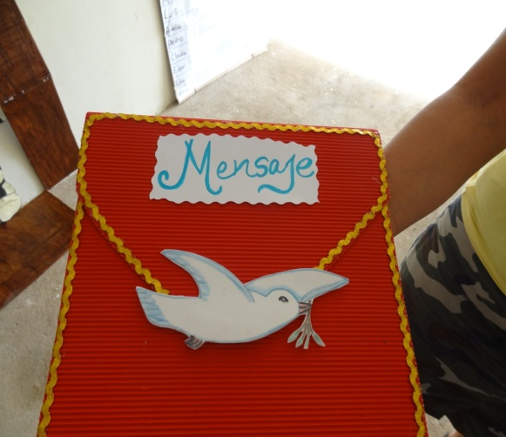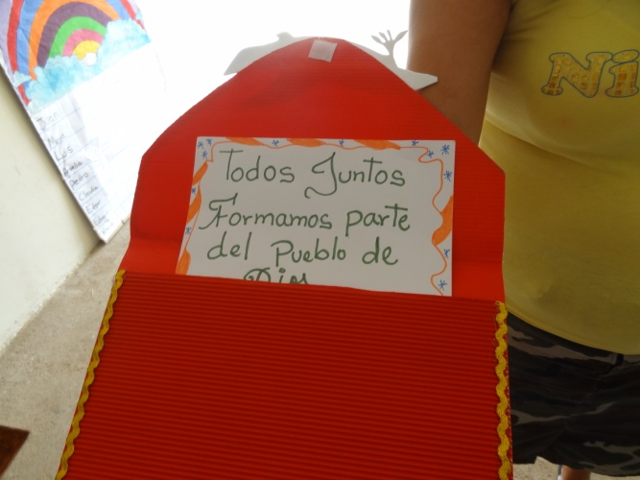

MESES | ESLABONES | MENSAJES | LECCIONES
Julio | Servicio | Revelamos el amor de Dios al servir a los demás | 01 al 04
Agosto | Gracia | Dios nos ha dado todo lo que necesitamos | 05 al 08
Septiembre | Comunidad | Vemos el amor de Dios en nuestra Iglesia | 09 al 12
27 Septiembre | Gracia en Acción | Fuimos Creados en forma sabia y maravillosa | 13

Cuadro Central:
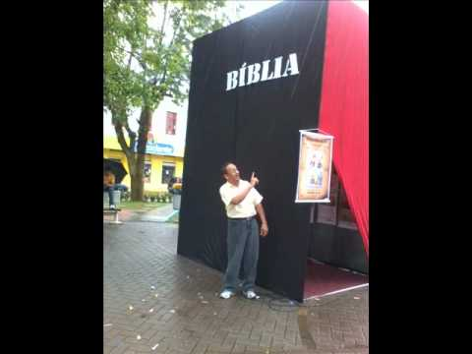
Sugerimos que el frente del salón, sea una gran Biblia abierta, de ser posible con 13 páginas y en cada una de ellas, una figura o imagen de la historia correspondiente y su cita bíblica dónde se encuentra. El texto o los textos donde se narra la historia debe estar fotocopiada allí, para que cada sábado los niños puedan leerla.

Rincón Misionero
La ofrenda Misionera para este trimestre, irá hacia la División Oriente Central de África Cuando llegue el momento de hablar de la ofrenda los pre adolescentes deben pasar a otro ambiente distinto, donde puedan ver, tocar y aun probar: objetos, paisajes y alimentos significativos de los países beneficiados.

Receptaculo de Ofrenda:
Recoja la ofrenda en un recipiente que simbolice la gracia. Una caja envuelta para regalo, con una tarjeta dirigida a Dios de parte de la clase de Escuela Sabática. Explique que no le damos nuestras ofrendas a Dios para que Dios nos ame, sino en respuesta a lo que ha hecho por nosotros para mostrarnos que nos ama.

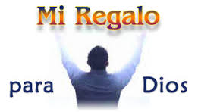

Alcancias para 13er Sábado: Preparemos unas hermosas cajitas en cartulina con el motivo de los animales caracteristicos Yuba. Sudán de Sur.
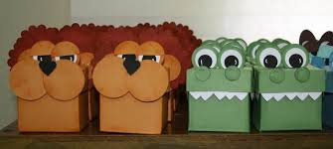

Incentivo Asistencia
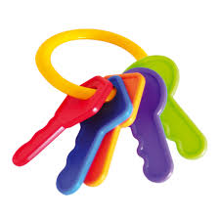
Distribuya entre sus alumnos las llaves en material reciclaje. Puede utilizar, cartulina, cartón, entre otros, perforados y cinta. Pida a sus alumnos que anoten su nombre . Cada sábado al llegar, deben buscar su llave y colocarla en el llavero que servira para decorará la entrada.
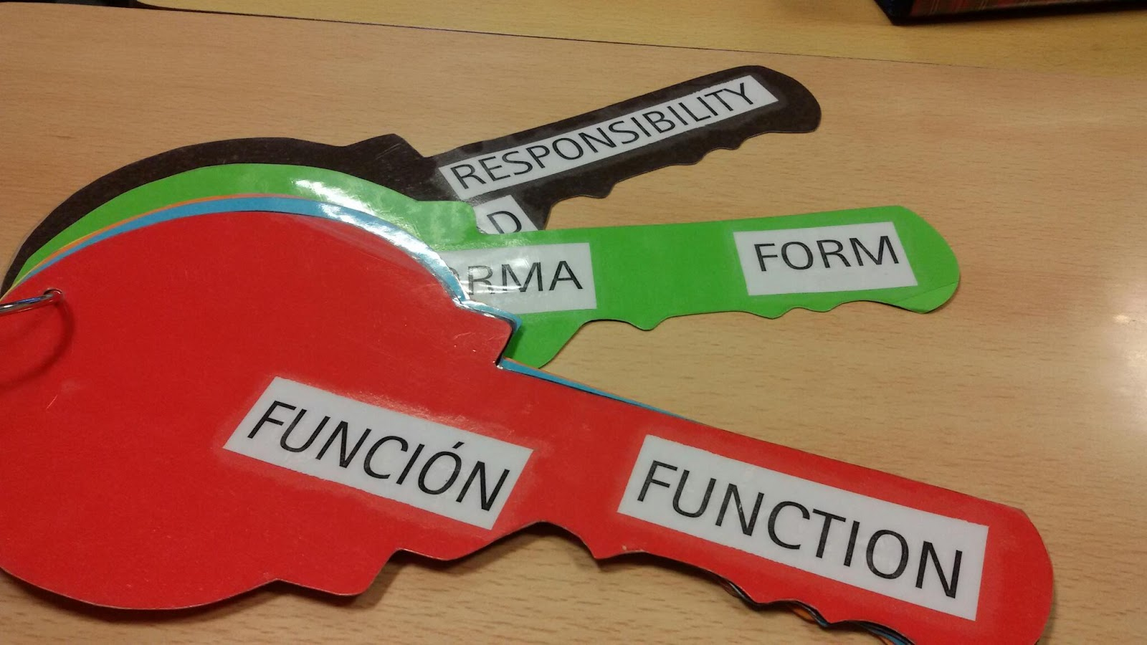

Momento de Oración y Alabanza
Piedra de Oración 
Este es un recordativo atractivo de la oración. Se puede, simplemente, colocar la piedra cada día sobre la almohada o la cama. Asegúrese de explicar que no debe abrirse, y que la piedra debe permanecer envuelta en la tela. Traiga a la clase una piedra pequeña para cada alumno (o bien pida a sus alumnos que traigan una). Envuelva la piedra en un círculo de tela y entonces copie y colóquele el siguiente mensaje:
Esta piedra envuelta en tela me recuerda que debo orar.
La pongo en mi almohada mientras trabajo, estudio y juego.
Y, al acostarme, sé que mis oraciones no debo olvidar.
Antes de orar pueden cantar el himno: “¡Oh, Dios, que oyes cada oración!”
www.adventistmission.org

Cumpleaños: Para todo el año
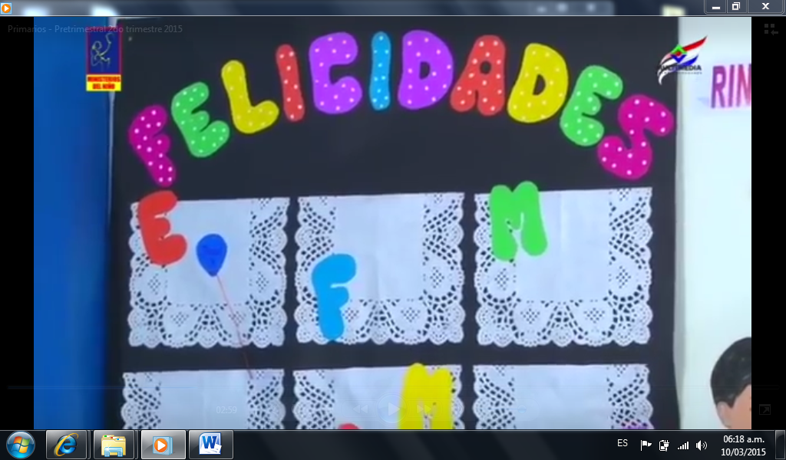
Se celebrarán los cumpleaños de los alumnos, en esta ocasión se realizará una cartelera con los meses del año y los nombres de cada niño en el mes correspondiente. Sugerimos le tenga disponible un detalle especial y recordarle que debe agradecer a Dios por otro año más de vida, sería conveniente dar a cada alumno el mismo regalo. Es importante recordarle a los alumnos traer su ofrenda de agradecimiento por un año mas de vida.
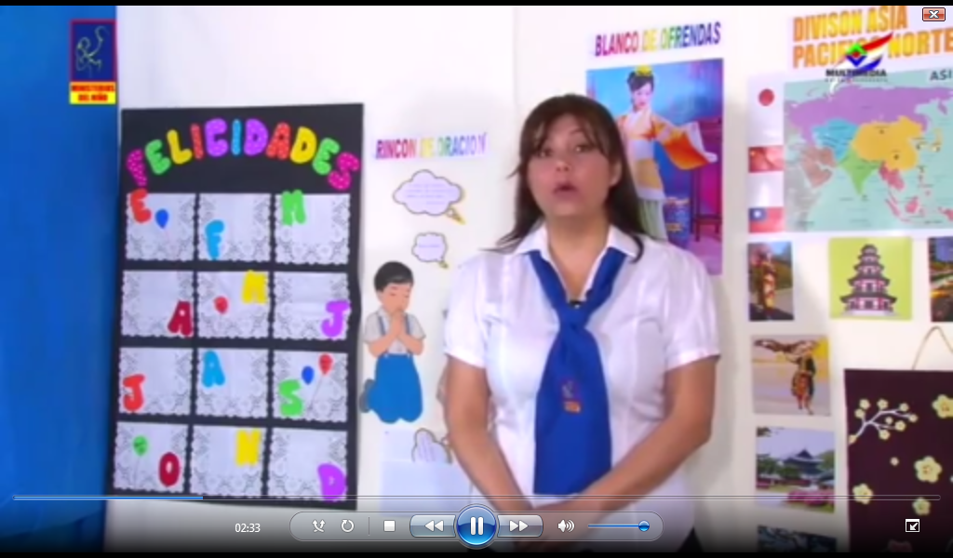
 "GRACIAS JESÚS"

"GRACIAS JESÚS"

ADOLESCENTES:
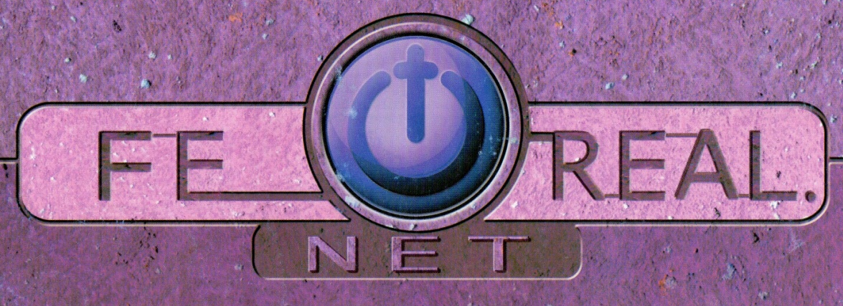

CONOCIENDO UN POCO A LOS ADOLESCENTES
Hable sobre las cosas que son importantes para un adolescente. Cada jovencito prefiere hablar sobre distintas cosas. Algunas de las cosas sobre las que quieren hablar quizás no le parezcan importantes, pero, como explica la consejera escolar Carol Bleifield, "Con los jovencitos, a veces es toda una cultura distinta. Usted tiene que comprender esto, debe intentar ponerse en su lugar y en su época". Pero también advierte que no hay que fingir interés por algo que le aburre. Al hacer preguntas y escuchar, usted le demuestra que respeta sus sentimientos y opiniones. Estos son algunos de los temas que les interesan en esta edad:
La escuela, sea específico, lo cual resultará en un mejor inicio a la conversación.
Aficiones e intereses personal. Ellos aman los deportes, también la música.
Emociones. Como señalamos anteriormente, los adolescentes se preocupan bastante por varias razones. Se preocupan por: sus amigos, su popularidad, su sexualidad, estar en sobrepeso o flacos, el examen de matemática, sus notas, entrar a la universidad, ser abandonados y el futuro del mundo. Y la lista no se acaba.
Familia. A los adolescentes les gusta hablar sobre y participar en los planes para toda la familia, como las vacaciones, al igual que las cosas que les afectan individualmente, como las horas para llegar a casa y la cantidad de sus salarios
Las vidas de los padres, esperanzas y sueños. Muchos adolescentes quieren tener una ventanita al mundo de sus padres, el mundo pasado y el presente. ¿Cuántos años tenías cuando te perforaste las orejas? ¿Tuviste alguna vez un maestro que te volvía loco? ¿Recibías un salario cuando tenías 11 años? ¿Cuánto te daban los abuelitos? ¿Te sentiste triste cuando murió Abuelito? ¿Cómo es tu jefe en el trabajo? Recuerde que a veces es mejor no responder a una pregunta indiscreta.
El futuro. A medida que las capacidades cognoscitivas de los adolescentes se van desarrollando, ellos comienzan a pensar cada día más en el futuro y sus posibilidades.
Cultura, acontecimientos. Vivimos en un mundo saturado por los medios de comunicación. Hasta los niños más pequeños se exponen constantemente a programas de televisión, música, cine, juegos electrónicos y otros medios. No olviden que los medios que escoge le pueden abrir una ventana al mundo.
Comuníquese con amabilidad y respeto. Los adolescentes a veces dicen o hacen cosas vergonzosas o mal intencionadas, a veces las dos cosas. No importa cuánto lo provoque, siempre es mejor responder con calma. El respeto y el auto-control que usted demuestre al hablar algún día rendirá fruto en sus relaciones y conversaciones con otras personas.

COMO TRABAJAR CON EL FOLLETO DE ESCUELA SABATICA

PASO 1: Leamos toda la sección de preparación de la Guía del maestro para
familiarizarnos con los conceptos de las lecciones. Si entendemos la manera en que han sido diseñadas las lecciones, podremos usar el material de manera más eficaz.
PASO 2: Leamos el resto del material de la Guía del maestro para la semana, incluyendo la lección del estudiante. Familiaricémonos con las opciones que se ofrecen para enseñar los conceptos.
PASO 3: Escojamos las opciones específicas que usaremos para enseñar la lección. Se nos ofrecen más lecciones que las que tendremos tiempo de usar, pero procuremos elegir una de cada categoría: Inicio, Conexión y Práctica. Recordemos que los estudiantes desean que se les ofrezca la oportunidad de ser interactivos (participar de manera activa e interactuar entre sí) y de estudiar directamente de la Palabra.
PASO 4: Fijémonos cuándo y de qué manera distribuiremos la lección del estudiante y la utilizaremos durante el programa. La lección del estudiante de cada semana es una parte integral del proceso de enseñanza y la utilizaremos de manera constante. Está diseñada para que, si lo deseamos, cada semana podamos arrancar la hoja y usarla durante el programa de Escuela Sabática. Con ella, el estudiante podrá estudiar la lección en su casa durante el resto de la semana (si lo deseamos, podemos distribuirla una semana antes de que demos la lección para que puedan estudiarla).
PASO 5: Consigamos los materiales que necesitamos para cada lección. Recordemos que la participación de los alumnos es esencial.
PASO 6: Preparemos la lección de los estudiantes. Si mantenemos las guías de estudio de los estudiantes en la iglesia, arranquemos la lección correspondiente de la semana y tengámosla lista para distribuirla. Si los estudiantes se llevan con ellos sus guías de estudio al comienzo del trimestre, estemos preparados para dar la lección en caso de que los estudiantes olviden traerlas (tengamos las referencia bíblicas de la semana escritas en el pizarrón, copias adicionales de las ilustraciones, etc.).
PASO 7: Preparemos la conclusión de la clase. Hagamos un resumen de lo que los estudiantes aprendieron.

SECUENCIA EN LA ENSEÑANZA
- PREPARACIÓN
- LA FUENTE
- QUE DEBEMOS DECIR
- QUE BUSCAMOS
- MATERIALES NECESARIOS
- INTRODUCCION
- DONDE ESTABAMOS
- OTROS ELEMENTOS: Cantos, misionero, cumpleaños
- INICIO
- NOTAS PARA LOS PADRES
- ACTIVIDAD INICIAL: Preparémonos, alistémonos, iniciemos la actividad , analicemos y preguntemos
- CONEXIÓN
- LA CONEXIÓN CON EL REINO
- LA CONESIÓN CON LA LECCIÓN
- LA CONEXIÓN CON LA VIDA
- PRACTICA
- ACTIVIDAD PRACTICA
- PREGUNTAS PRACTICAS
- CONCLUSIÓN
- RESUMEN
ALGUNOS INCENTIVOS

CENTRO DEL SALON: U n afiche o pendón que puede utilizarlo siempre.

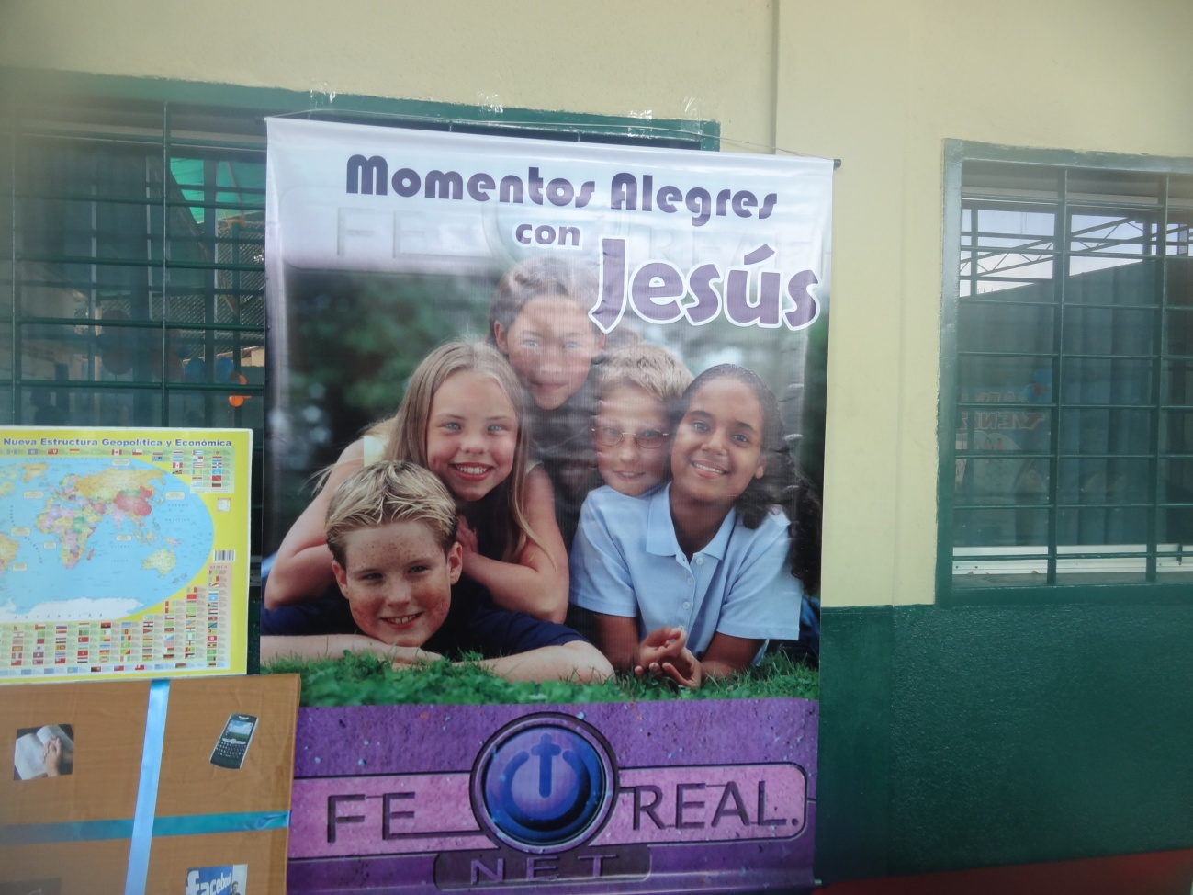

ASISTENCIA:

UN RELOJ VERDADERO PUEDE SERVIR DE INCENTIVO, EL JOVEN COLOCARA SU NOMBRE alrededor del mismo en la medida que llegue. Asegure un sector para los que llegue muy temprano; temprano y ¡ay lo siento llegue retrasado!

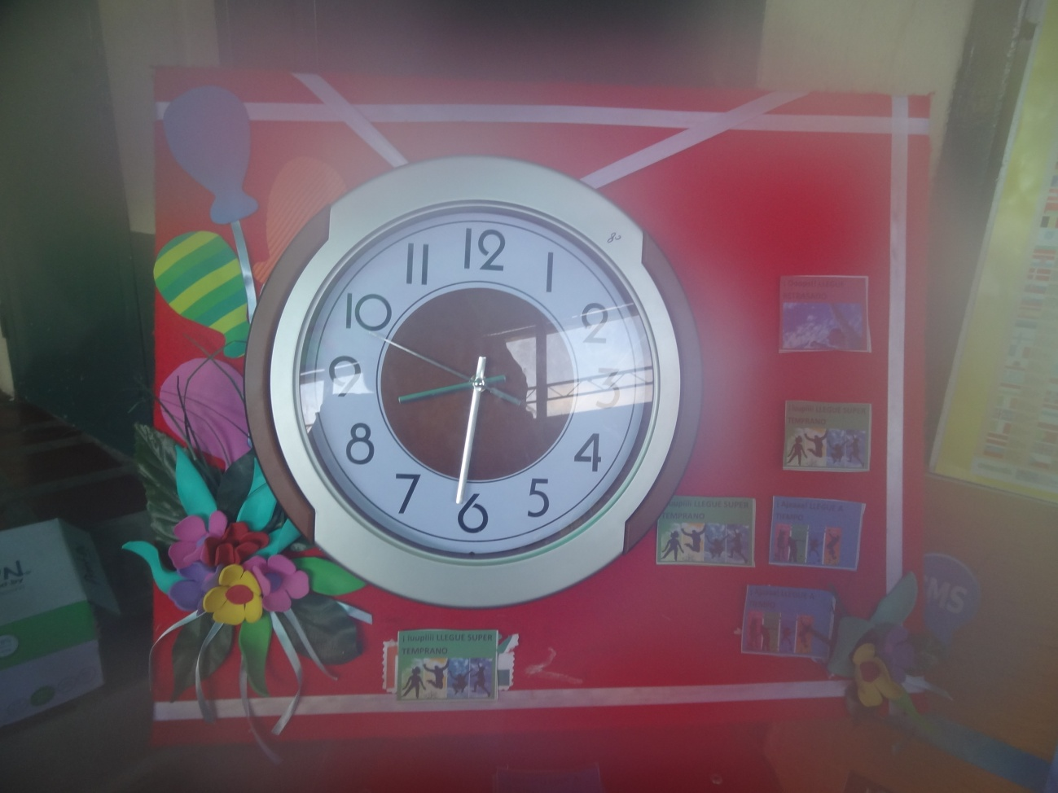
¡ iuupiiii LLEGUE SUPER TEMPRANO
¡ Ajaaaa! LLEGUE A TIEMPO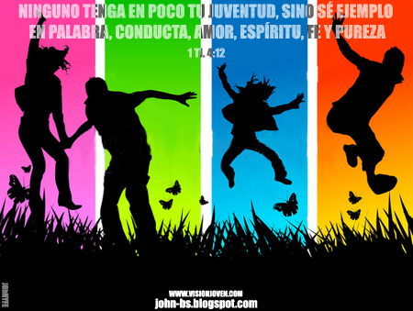
¡ Ooops!! LLEGUE RETRASADO

VERSICULO DE MEMORIA

A los adolescentes les gustan los retos y disfrutan de ello, permitan que digan el versículo que aprendieron, el que ellos elijan y luego permítales dar un tiro al blanco. Tendrán varias opciones, si da al Facebook; todos los de la clase le escribirán un mensaje en el Facebook, si da en el teléfono mensaje de texto, todos esa semana enviaran un mensaje de texto, si da en oración; todos oraran la semana por ese (a) joven.

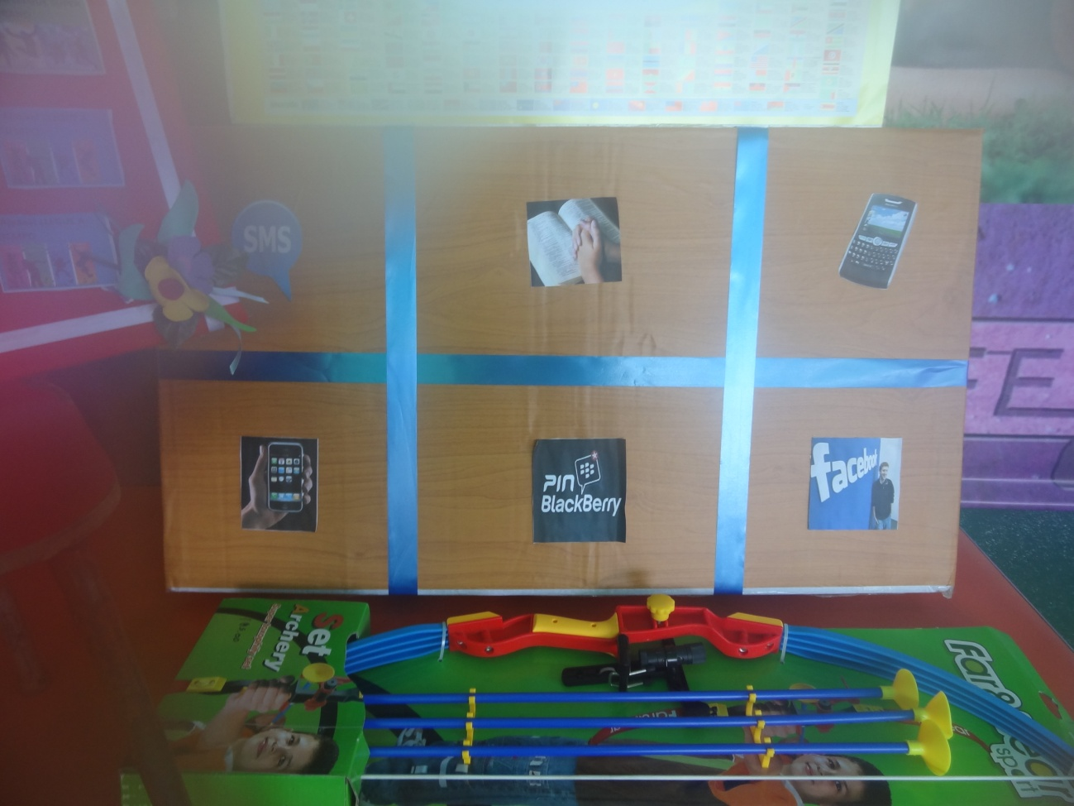
Esto es simple de elaborar; una cartelera lisa dividida en cuantas partes necesite hacerlo; en este caso hay seis divisiones. Use un arco con una flecha que se puede adquirir en jugueterías, es muy económico. Pero puede fabricarla usted mismo (a)

Rincón Misionero:

Tenga un mapamundi para mostrar a los adolescentes hacia donde van sus ofrendas

Este trimestre, nuestras ofrendas del decimotercer sábado ayudarán a la División Oriente Central de África con los siguientes proyectos:
Use un mapamundi para localizar las regiones.

Narre la historia tomada del folleto Misión para MENORES; muestre el video preparado para cada sábado a los niños y adolescentes y trasmítale cada sábado el deseo de ayudar a las Misiones del mundo, lea cada semana las sugerencias del libro guía para aplicar en este espacio.

Receptáculo de Ofrenda:
Con cajitas de jugo, remedio o cilindros de papel, se puede decorar con los colores de las banderas. Y pueden tenerse como parte del ambiente.
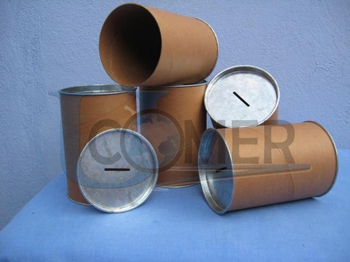
Momento de Oración:
Necesitamos que nuestros alumnos comprendan que a su corta edad a través de la oración podemos dirigirnos a Cristo como un amigo y llevarle a Él nuestras alegrías, tristezas y pedidos. Con esta estrategia queremos enseñarles la importancia de la oración privada. Sugerimos que decore una caja bien llamativa y coloque en la parte de afuera MI AMIGO JESUS, dentro de la tapa coloque un cartel que diga: Cuando la preocupación llegue a tu corazón y tu mente no pueda descansar, en el papel escribe tu oración y con Dios ponte a conversar. Dentro de la caja usted colocara lápices y hojas pequeñas que serán repartidas entre ellos para que allí escriban lo que ellos deseen decirle a Jesús, al culminar ellos de escribir tendrán una oración general por los pedidos allí depositados (no deben leer nada de lo que este allí dentro) los niños deben sentir la confianza de que solo Dios conocerá lo que escribió, a menos que alguno de ellos quiera compartirlo con sus compañeros. Al finalizar el trimestre podrán quemar sus peticiones.
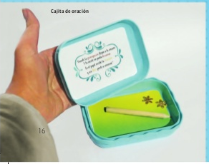

Cumpleaños:
Se celebrarán los cumpleaños de los alumnos, en esta ocasión se realizará una cartelera con los meses del año y los nombres de cada niño en el mes correspondiente. Sugerimos le tenga disponible un detalle especial y recordarle que debe agradecer a Dios por otro año más de vida, sería conveniente que se decidiera, dar a cada alumno el mismo regalo. Es importante recordarle a los alumnos traer su ofrenda de agradecimiento por un año mas de vida.

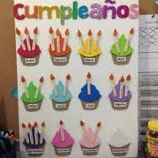
"GRACIAS JESÚS"

"GRACIAS JESÚS"

